Note de service
Direction
Service
06/02/2024

Titre de chapitre

Titre de niveau 1
Texte normal

Titre de niveau 2
- liste numérotée
- liste numérotée
- liste à puce
- liste à puce
Code et graphique:
data(CO2)
ggplot2::ggplot(
data = CO2,
mapping = ggplot2::aes(
x = conc, y = uptake,
color = Plant
)
) +
ggplot2::geom_point() +
ggplot2::geom_smooth(se = FALSE) +
ggplot2::facet_wrap(facets = ggplot2::vars(Treatment)) +
ggplot2::theme_light()
`geom_smooth()` using method = 'loess' and formula 'y ~ x'
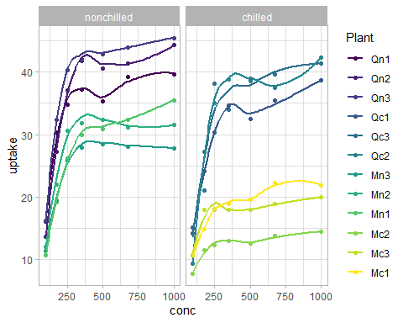
Tableau
knitr::kable(head(CO2))
Plant | Type | Treatment | conc | uptake
Qn1 | Quebec | nonchilled | 95 | 16.0
Qn1 | Quebec | nonchilled | 175 | 30.4
Qn1 | Quebec | nonchilled | 250 | 34.8
Qn1 | Quebec | nonchilled | 350 | 37.2
Qn1 | Quebec | nonchilled | 500 | 35.3
Qn1 | Quebec | nonchilled | 675 | 39.2

